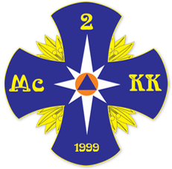
ГОСУДАРСТВЕННОЕ БЮДЖЕТНОЕ ОБРАЗОВАТЕЛЬНОЕ
УЧРЕЖДЕНИЕ СРЕДНЕГО ПРОФЕССИОНАЛЬНОГО
ОБРАЗОВАНИЯ ГОРОДА МОСКВЫ

ТЕХНИЧЕСКИЙ ПОЖАРНО-СПАСАТЕЛЬНЫЙ КОЛЛЕДЖ № 57
ИМЕНИ ГЕРОЯ РОССИЙСКОЙ ФЕДЕРАЦИИ В.М.МАКСИМЧУКА

ВТОРОЙ МОСКОВСКИЙ КАДЕТСКИЙ КОРПУС (МЧС)

КОНКУРС
«СТРАНИЦА СЕМЕЙНОЙ СЛАВЫ»

ТЕМА: «МЕТАПРЕДМЕТНЫЙ ВЗГЛЯД
НА ПОИСКОВУЮ РАБОТУ»

АВТОР: ПЕДАГОГ ДОПОЛНИТЕЛЬНОГО ОБРАЗОВАНИЯ
ПАВЛОВА-РОСЛЯКОВА ЕЛЕНА АРКАДЬЕВНА

МОСКВА 2015
«Я убит подо Ржевом, в безымянном болоте,
В пятой роте, на левом, при внезапном налете,
И во всем этом мире, до конца его дней,
Ни петлички, ни лычки с гимнастерки моей…»
А.Т. Твардовский

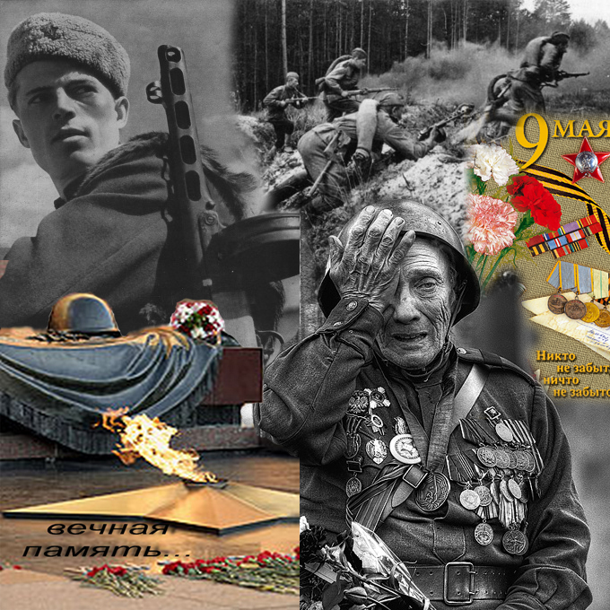

ТЕМА: «МЕТАПРЕДМЕТНЫЙ ВЗГЛЯД
НА ПОИСКОВУЮ РАБОТУ»

План:
- Актуальность поисковой работы.
- Из истории поискового движения.
- Что такое поиск?
- Организация поискового отряда и экспедиции.
- Нормативно-правовая база поиска.

- Великая Отечественная война - одно из самых значимых и драматических событий в истории нашего государства. В современных условиях, когда остро стоят вопросы патриотического воспитания граждан, и, в первую очередь молодежи, формирования уважительного отношения к истории своей страны, гордости за Отечество, Велика Отечественная война - ярчайший пример подвига и героизма, совершенного настоящими патриотами своей Родины.
Десятки миллионов советских людей прошли через эти испытания, свыше 27 миллионов из них погибли. Среди 8668,4 тысяч воинов, не вернувшихся с войны, 1783,3 тысячи пропало без вести. В России, в общей сложности, не установлены имена свыше 2 миллионов захороненных воинов, около полумиллиона умерших, погибших в концлагерях для военнопленных, так и числятся пропавшими без вести. Все мы в неоплатном долгу перед погибшими, и, наша вина и беда в том, что десятилетия после войны мы не можем исполнить долг перед погибшими - достойно предать земле их останки. Одни из тех, кто не на словах, а на деле восстанавливает историческую справедливость - это поисковые отряды и объединения.
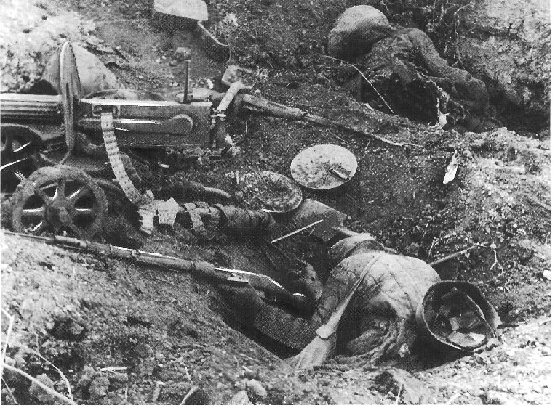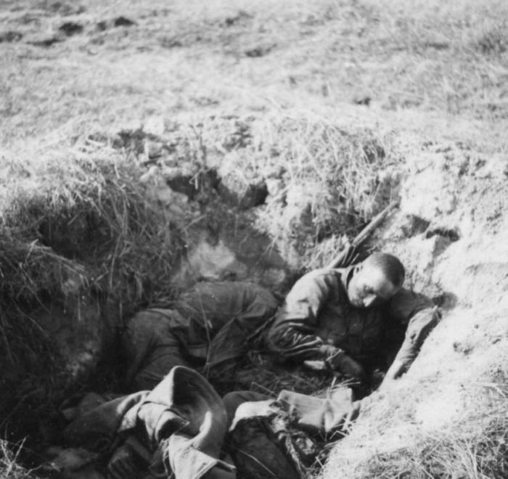
- История поискового движения начинается с людей, которым была не безразлична судьба тех, кто отдал свою жизнь за нашу Родину. Одним из основоположников поискового движения в СССР в 50-е годы ХХ века стал писатель С.С.Смирнов. Именно он собрал по крупицам и сделал достоянием народа подвиг защитников Брестской крепости.
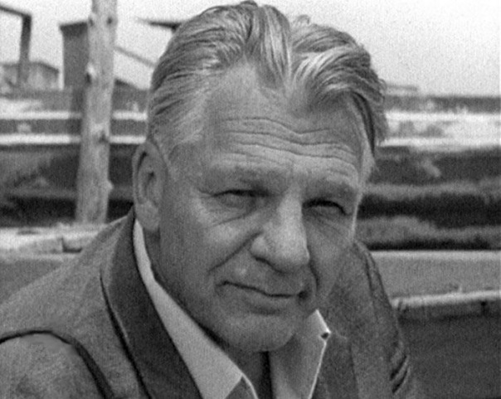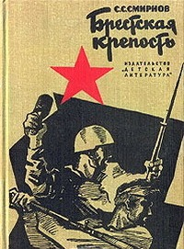
В 60-70 годы развивается движение юных следопытов, создаются первые школьные музеи Боевой славы, предпринимаются походы по местам боевой славы частей и соединений. В этих мероприятиях активно участвовали пионерия и комсомол. На свой страх и риск, отдельные люди и небольшие отряды, ходили в «проклятые места» и хоронили бойцов и командиров Красной Армии. 15 марта 1988 года в Калуге, на Первом Всесоюзном сборе представителей поисковых отрядов СССР принято решение о создании Всесоюзного координационного совета поисковых отрядов при ЦК ВЛКСМ. Таким образом, только к 45-летию Победы официально оформилось поисковое движение на территории СССР. После распада Союза, произошел раскол поискового движения. Часть стала республиканскими, кто-то ушел под эгиду различных фондов, начался расцвет «черных копателей». С этого момента более чем на десятилетия растянулся процесс автономного существования поисковых организаций и объединений. Каждый выживал как мог. В двухтысячные правительство, заинтересовалось патриотическим воспитанием молодежи, и впервые в постсоветский период, в 2001 году, принята государственная программа «Патриотическое воспитание граждан Российской федерации на 2001-2005 годы», где были отражены вопросы поисковой работы, но без финансирования. Подобные программы принимаются теперь систематически. В 2006 году вопросы поиска и увековечения памяти погибших переданы Министерству обороны РФ. В этом же году стартовал интернетпроект «Память народа», облегчивший работу с документами. На местах начинают приниматься документы, регламентирующие поисковую работу в том или другом регионе России. В настоящее время ведутся консультации по вопросам совершенствования законодательной базы, регламентирующей работу поисковиков на уровне правительства и Государственной думы РФ.
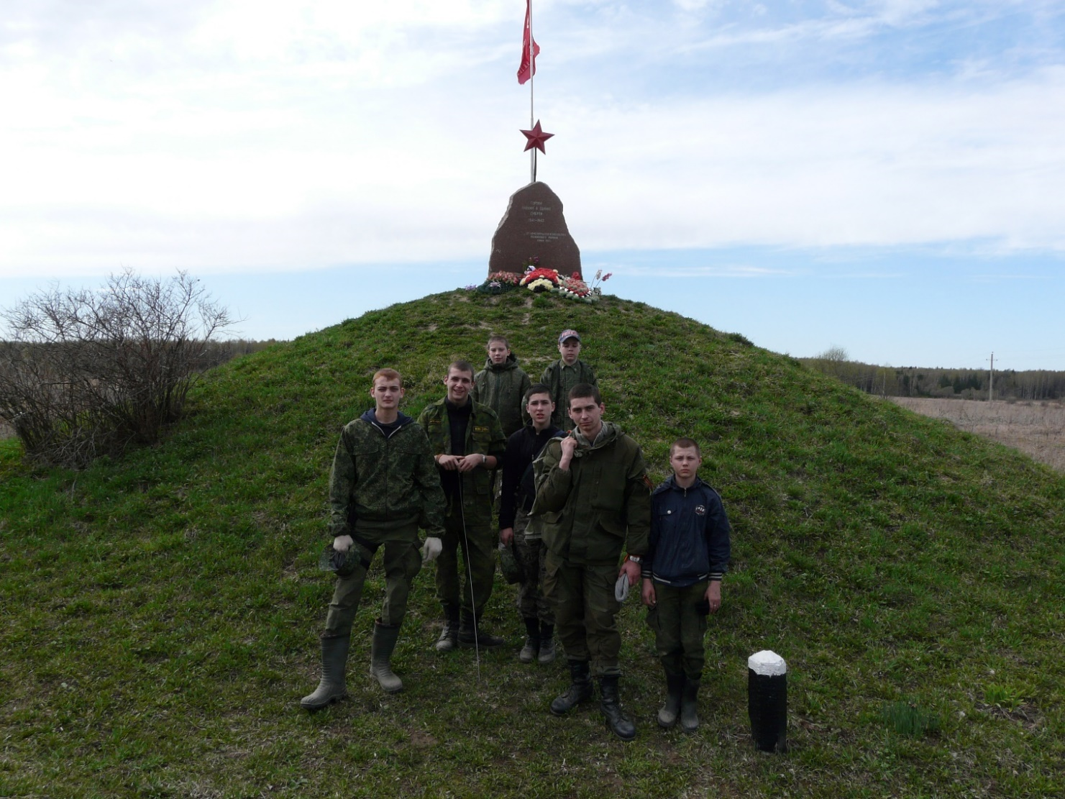

- Методологической основой работы стали принципы историзма, объективности и всестороннего изучения первоисточников, что предусматривает рассмотрение происходивших событий и процессов в их взаимосвязи и развитии в конкретно-исторической обстановке, исключая односторонность и предвзятость. Работа основана на применении всеобщих, общенаучных и частнонаучных методов (диалектического, логико-формального, историко-социологического, аналитического). Исторический и логический методы позволили определить этапы и основные направления поискового движения. Изучение истории поискового движения требует междисциплинарного подхода. Необходимо аккумулировать возможности новейшей истории, педагогики, психологии, культурологии, социологии, философии. Отдельные аспекты поисковой работы затрагивались в работах по военно-патриотическому воспитанию молодежи, деятельности общественных организаций.
Поисковое движение широкими слоями общества понимается как общественное движение граждан, добровольно и безвозмездно ведущих работу по обнаружению и захоронению непогребенных в годы Великий Отечественной войны останков павших воинов, установлению и увековечению их имен. Субъектами движения выступают поисковые отряды и объединения, 80% членов отрядов, участников поисковых экспедиций-юноши и девушки в возрасте от14-ти и до 30-ти лет. Структурно движение охватывает 55 регионов Российской Федерации (более половины субъектов РФ, так называемых «боевых» и «тыловых» территорий). Поисковая работа имеет международный интерес и международное сотрудничество. Три государства - Белоруссия, Россия и Германия (в каждой из них имеется своя специфика по организации экспедиций) на государственном уровне проводят работу по поиску останков павших воинов и уходу за мемориалами периода Второй мировой войны. Поисковые отряды есть в прибалтийских государствах, в Украине, Казахстане.
«Поиск» - так коротко называют множество направлений деятельности в рядах поискового движения. Корпоративно поисковики давно именуют свое дело мульти научным, так как поисковая работа и поисковое движение представляют разнообразный фактический материал для исследователей по педагогике, социальной психологии, социологии, информатике и т.д. То есть, при желании, заинтересованный исследователь может найти здесь свою область научных интересов.
Поиск дает огромный материал, прежде всего, для исторической науки. А что такое наука? Приведём краткое определение французского писателя, журналиста и проповедника Жана Батиста Анри Лакордера: «Наука - есть открытие (достижение) знаний с помощью очевидности и доказательств». Значение поисковых работ для исторической науки бесспорно. Результаты поисковых экспедиций опровергают некоторые мифы о военном прошлом, сложившиеся в советской историографии.
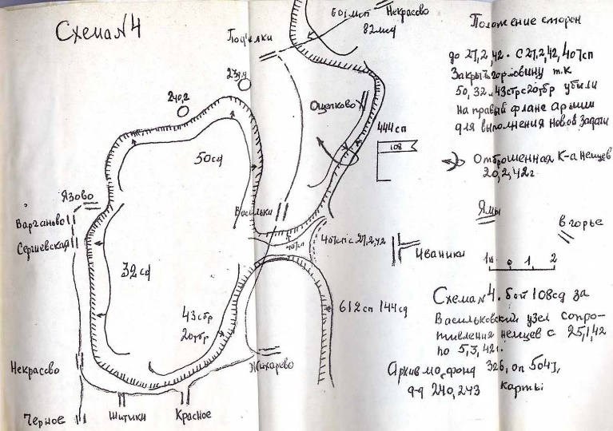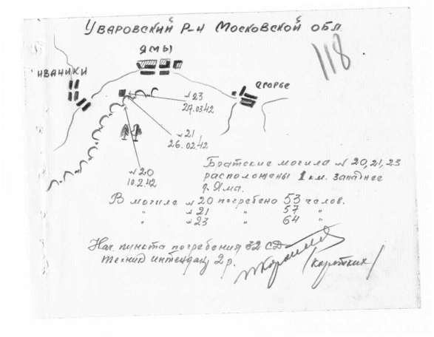
Анализ результатов практической работы современников по увековечению памяти павших защитников Отечества значительно дополняет историческое знание о масштабах людских потерь на фронтах Великой Отечественной войны. Проблема «без вести пропавших» является темой особого и детального рассмотрения. За многие годы экспедиций выявлены места гибели и имена тысяч воинов, числившихся «без вести пропавшими», «воинов с неустановленными фронтовыми судьбами».
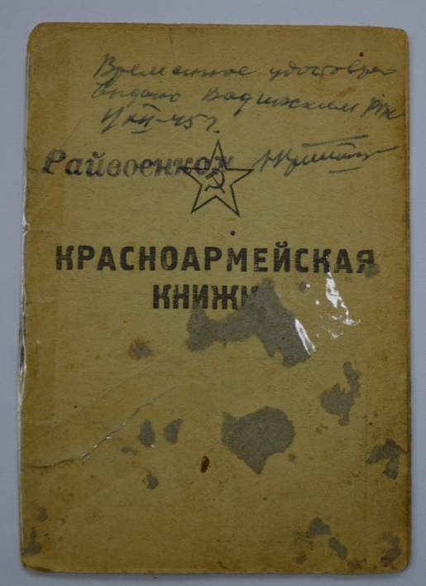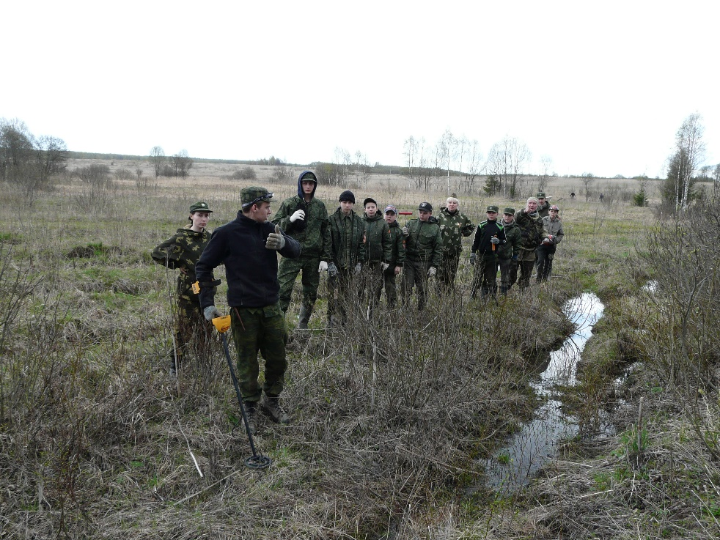

В своей деятельности поисковики «открывают глаза» на политику государства уже в послевоенное время, когда замалчивались реальные цифры потерь, а места массовой гибели воинов перепахивались и засаживались лесопосадками. Так же в послевоенное время, в конце 1950-начале 1960 годов, советским государством проводились мероприятия по укрупнению воинских захоронений. На новых местах вырастали мемориалы с выбитыми на табличках именами. Останки же солдат-защитников продолжали лежать на местах боев. А если рассматривать работу поисковиков как процесс по установлению имен и судеб погибших на полях сражения бойцов и командиров Красной Армии, формированию условий по сохранению памяти о защитниках Отечества, то в контексте решения этих задач, по мнению к.и.н В.Н.Бубличенко (г.Ухта Республика Коми) и П.И.Тихонова (г. Москва), основополагающую составляющую поискового движения, а именно «военную археологию», следует рассматривать как одну из вспомогательных исторических дисциплин с узким предметом исследования. «Военная археология» - имеет прикладное значение и охватывает объем работ от архивных исследований и подготовки поисковых экспедиций, их проведения, до розыска и оповещения родственников погибших воинов, найденных и установленных на местах боев, учет обнаруженных неизвестных и не зарегистрированных воинских захоронений и изучение эпизодов войны на конкретных участках.
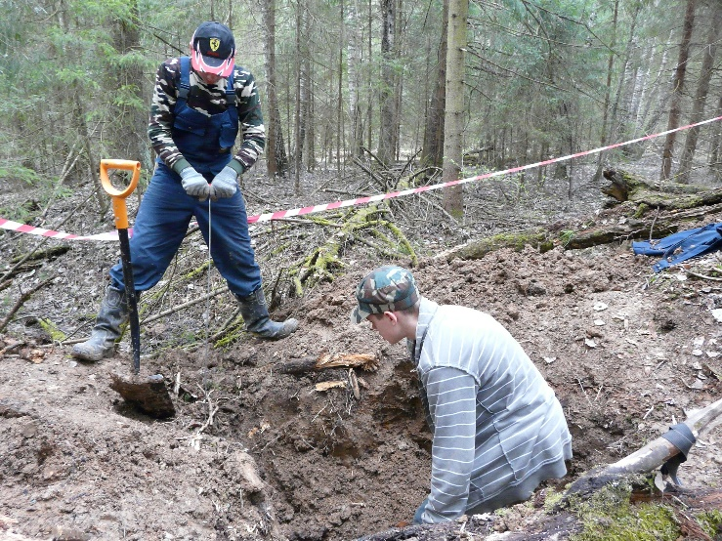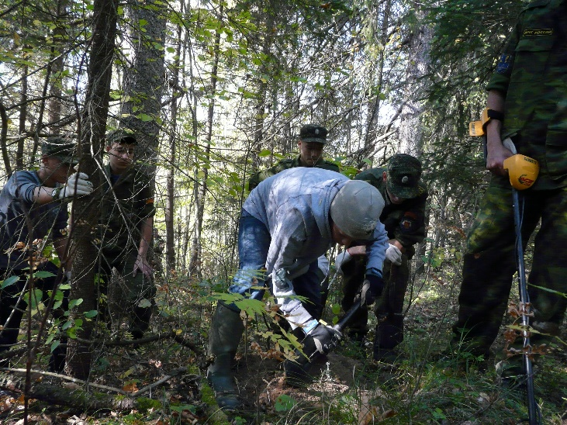
Сама поисковая работа находится на стыке ряда наук. Это история, археология, антропология, топография, химия, география… Этот список можно продолжить. Для молодых людей открывается возможность в ходе подготовки и проведения экспедиций применять на практике знания, получаемые на школьных уроках. Соответственно меняется их отношение ко многим предметам школьного курса наук. Они перестают быть голой теорией и приобретают прикладное, практическое значение, на деле убеждая молодежь в полезности и необходимости учебы.
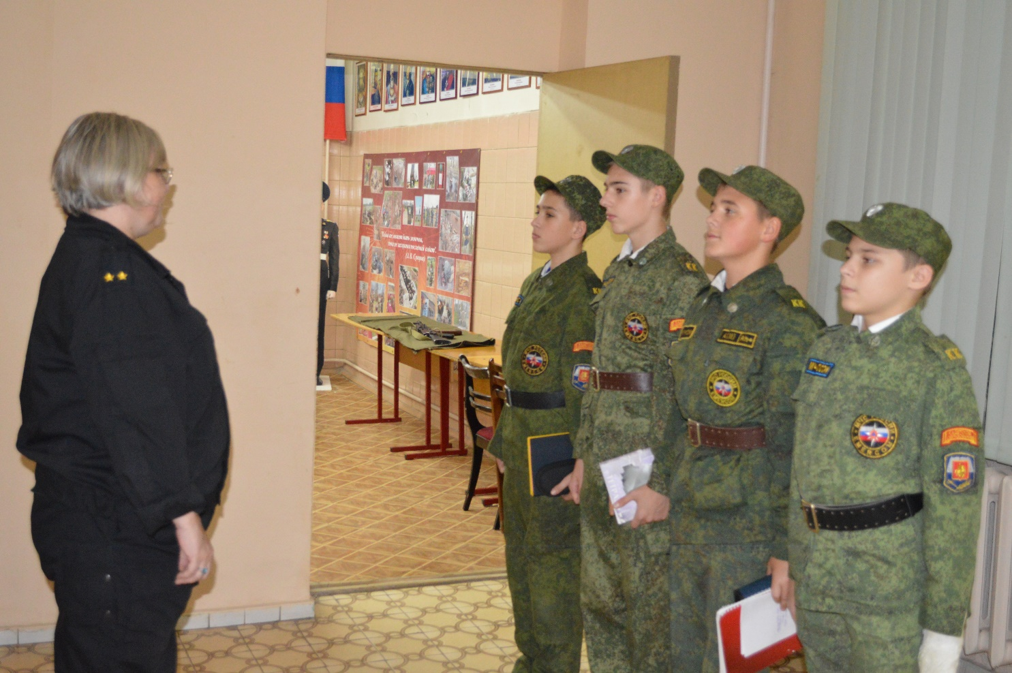
- Необходимо сказать несколько слов о самих поисковиках. Старшее поколение это люди с обостренным чувством любви к Родине, справедливости, пониманием долга пред теми, кому мы все обязаны жизнью. Молодежь принимается в поисковые отряды только на добровольной основе. Прежде чем попасть в экспедицию вновь принятому необходимо пройти так называемый «курс молодого бойца». Это и военная история, военная археология, изучение оружия и боеприпасов, правила выживания в условиях экспедиции и т.д. После сдачи зачета человек допускается к участию в поиске. Один из обязательных документов – обязательство поисковика.
В поисковом отряде четко распределяются обязанности. Есть командир (руководитель), начальник штаба, завхоз, командиры поисковых групп. Ежедневно назначается наряд - дежурный и дневальные, в обязанности которых входит обеспечение жизнедеятельности лагеря. Каждый день перед выходом на работы инструктаж по технике безопасности. Все серьезно, по-взрослому. Там нет места капризам «хочу-не хочу», или «а почему я?» есть понятие «надо». Кто едет на поиск отдохнуть или увильнуть от уроков - долго в отряде не задерживается. Это в городе можно играть разные «роли» - дома ты один, в школе - другой, а в кругу друзей - третий. В экспедиции не спрячешься - там настоящее твое «Я» выходит наружу. В отряде ценят по делам, а не за красивые слова.
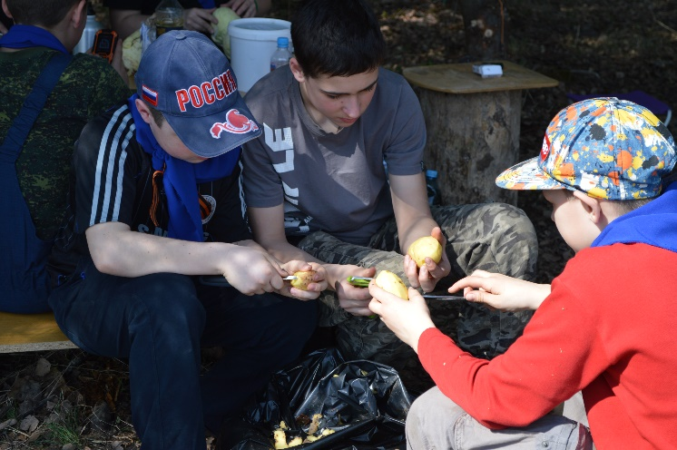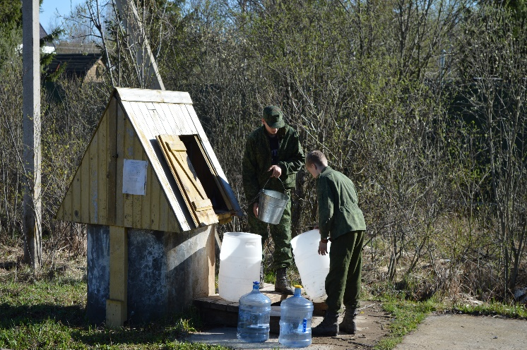

Подготовка к выезду ведется весь год. Изучаются архивные материалы по району выезда, мемуары, воспоминания участников событий, проводится разведка местности и опрос местного населения, накапливается картографический материал вплоть до снимков из космоса. В этот же период проводится и работа по документальному оформлению экспедиции. Необходимо получить разрешение местных властей, согласовать свое пребывание с военкоматом и ОВД, оформить приказы и списки отряда, личные дела на каждого поисковика, особенно если в отряде дети. Необходимо подготовить групповое снаряжение: палатки, электрогенераторы, линии освещения, металлодетекторы, лопаты, кухонные принадлежности, средства связи, позаботится о продуктах на весь период экспедиции, решить вопрос с транспортом. Словом, любой выезд на поиск - это решение целого комплекса задач.
Для молодежи, чем ценен «поиск» - взрослое доверие и взрослая ответственность за порученную работу. Сделал на отлично - и тебя будут уважать, станут доверять более ответственную работу. В тепличных условиях города все эти понятия размыты. Часто молодые люди требуют взрослых прав, но нести взрослые обязанности не желают. В экспедиции, в отряде, такой вариант отношений не возможен в принципе.
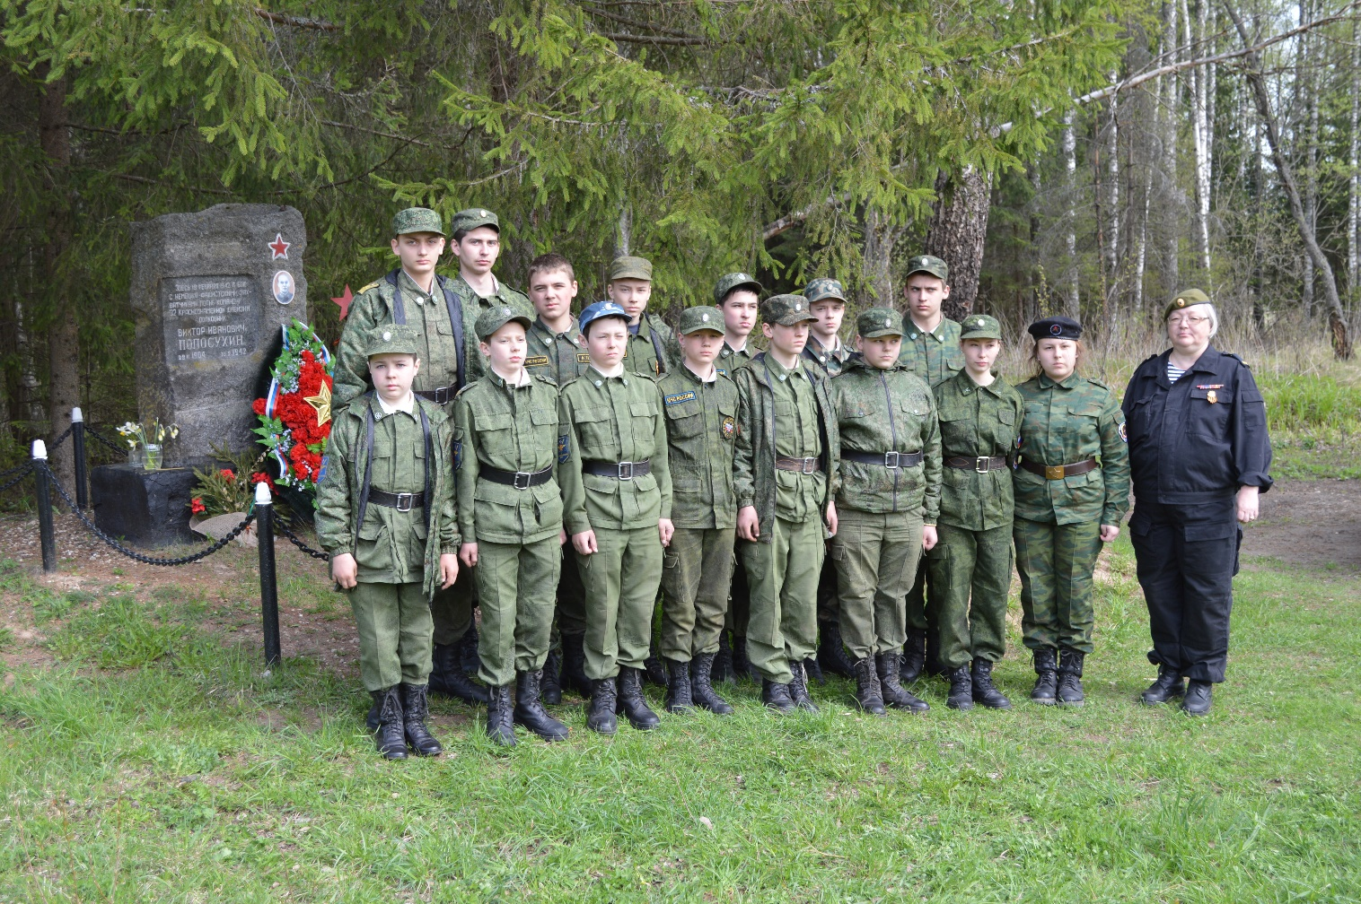

- Поисковая работа на территории Российской Федерации проводится на основании действующего законодательства. Любая самодеятельность или не согласованные по закону действия вредят делу и граничат с преступлением. Основными документами при проведении работ являются:
- Конституция Российской Федерации
- Федеральный Закон от 14.01.1993 года №4292-1 «Об увековечении памяти погибших при защите Отечества».
- Уголовный кодекс Российской Федерации
- Местные положения об организации поисковых работ на территориях субъектов Российской Федерации.
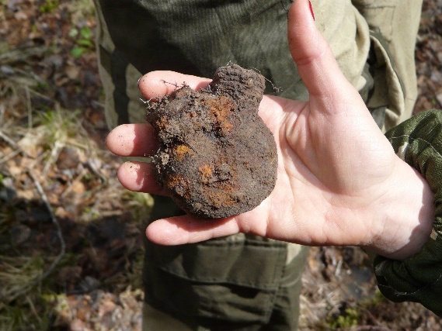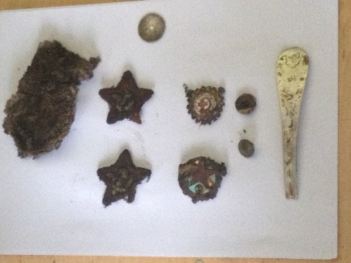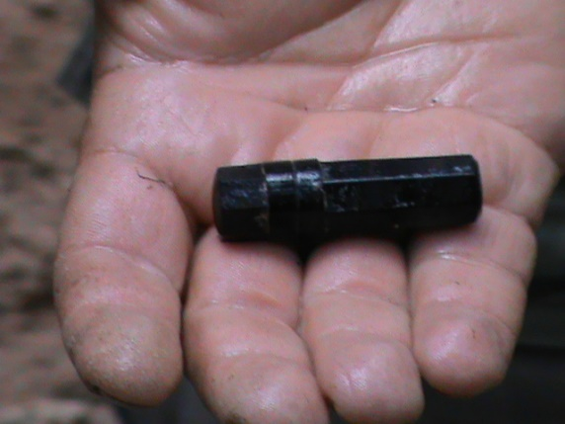

В заключении хочется привести записку бойца С.М.Крутова, попавшего в плен в октябре 1941 года (найдена после войны):
«…Дорогие русские люди, соотечественники. Не забывайте нас. Мы, что могли бороться, боролись с фашистским псом. Ну вот пришел конец, нас захватили в плен раненных. Истекаем кровью, и морят голодом, издеваются над нами, гонят насильно в Починки. А (что) дальше будет, не знаем. Много народу уже поумирало от голода и побили. Кто найдет эту записку, пускай передаст в любые органы власти, в сельсовет или в колхоз, или в архив. Может быть, останутся люди кто-нибудь на русской земле. Не может быть, чтобы эти гады всех перебили. Кто после нас будет живой, пусть помнят, что люди боролись за свою Родину, любили её, как мать. Мы непобедимы!»

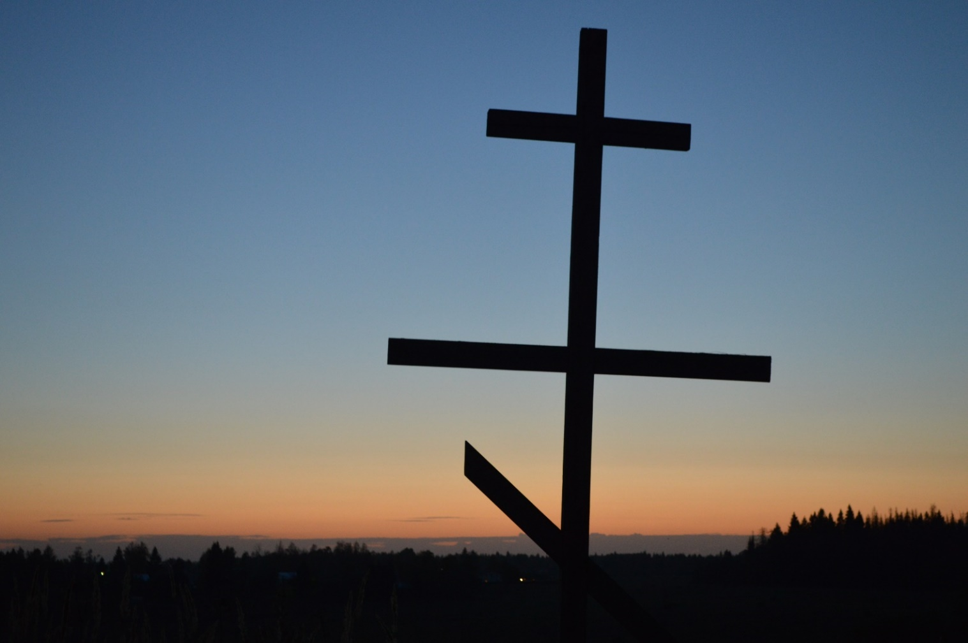

Используемая литература:

- В.Н.Петров. Н.А.Шкапа Методические рекомендации по поисковой работе на местах боев Великой Отечественной войны. Москва - 2013 год.
- Е.Н.Боле. Журнал Военная Археология № 1 - 2009 год.
- И.П.Цуканов. Автореферат «История поискового движения в России в конце ХХ – начале ХХ1 века: на материалах Курской области». 2007 год.
- Материалы историко-краеведческих поисковых экспедиций Поискового отряда «Кадет» за 2014-2015 годы.

